**SEGUICI**

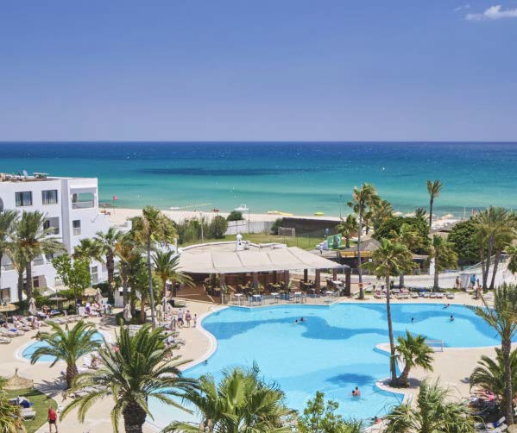

NICOLAUS CLUB NOZHA BEACH RESORT

*TUNISIA - HAMMAMET*

**MAGGIO - SETTEMBRE 2025**

**8 GIORNI - 7 NOTTI**

**da € 698 p.p**

**IN CAMERA GARDEN TRATTAMENTO ALL INCLUSIVE**

Il Nicolaus Club Nozha Beach Resort & Spa sorge direttamente su una spiaggia di sabbia bianca e fine. E’ stato completamente rinnovato nel 2023. E’ situato a metà strada tra Hammamet conosciuta per il suo mare turchese e Nabeul artefice della produzione dei migliori prodotti artigianali sulla costa e a poca distanza dai principali aeroporti. Un Villaggio completo, dalle attività sportive, alla gastronomia internazionale, dallo shopping all’intrattenimento, è adatto a tutti i tipi di clientela per un’esperienza unica in una terra multiculturale da scoprire.



|  |  |  |  |  |
| --- | --- | --- | --- | --- |
| STAGIONALITÀ | **QUOTA ADULTI FINO AL 30/04** | QUOTA ADULTI DAL 01/05 | QUOTA BAMBINI 2/12 ANNI IN 3° LETTO* | RIDUZIONE 3° LETTO ADULTO |
| 19/05-26/05 | **698** | 735 | 353 | 30% |
| 26/05-02/06 | **698** | 735 | 353 | 30% |
| 02/06-09/06 | **698** | 735 | 353 | 30% |
| 09/06-16/06 | **714** | 752 | 353 | 30% |
| 16/06-23/06 | **759** | 802 | 353 | 30% |
| 23/06-30/06 | **774** | 819 | 353 | 30% |
| 30/06-07/07 | **857** | 911 | 353 | 30% |
| 07/07-14/07 | **872** | 928 | 353 | 30% |
| 14/07-21/07 | **902** | 961 | 353 | 30% |
| 21/07-28/07 | **925** | 986 | 353 | 30% |
| 28/07-04/08 | **940** | 1003 | 353 | 30% |
| 04/08-11/08 | **1044** | 1117 | 369 | 30% |
| 11/08-18/08 | **1044** | 1117 | 369 | 30% |
| 18/08-25/08 | **1012** | 1082 | 369 | 30% |
| 25/08-01/09 | **964** | 1029 | 369 | 30% |
| 01/09-08/09 | **819** | 869 | 353 | 30% |
| 08/09-15/09 | **751** | 794 | 353 | 30% |
| 15/09-22/09 | **729** | 769 | 353 | 30% |
| 22/09-29/09 | **729** | 769 | 353 | 30% |
| 29/09-06/10 | **714** | 752 | 353 | 30% |

Nota bene : Le tariffe sono dinamiche e le quote indicate in tabella sono da considerarsi “a partire da”, può accadere che in fase di preventivo vengano aggiornate con i prezzi reali del momento

LA QUOTA COMPRENDE:

-Volo da Milano Malpensa, Bergamo, Verona, Fiumicino, Bologna

-Trasferimento per/da struttura collettivo

-7nt partenza lunedi in camera doppia classic garden

-infant gratis nel letto con i genitori

LA QUOTA NON COMPRENDE (integrazioni obbligatorie):

-eventuale Supplemento volo Infant 70€

-Nicolino Card 98€ a settimana per eventuale infant

-Tasse aeroportuali ed oneri accessori netto 79€ p/pax a partire dai 3 anni

-Oneri di Gestione Carburante 39€ p/pax a partire dai 2 anni

-Assicurazione Viaggia Sereno Extra inscindibile pari al 3,4%della prenotazione

-Eventuali servizi extra;

-Tutto quanto non espressamente indicato nella voce “la quota comprende”

-Quote di gestione pratica Adulti € 100 - Bambini € 50

-Imposta di bollo 2€